# ATIVIDADE 1 - FISIOLOGIA VEGETAL

1) O filme ***A vida secreta das plantas*** nos mostra como as plantas adaptam-se a diferentes ambientes. <http://www.4shared.com/video/ezlD-XjA/a_vida_secreta_das_plantas_1_d.html>

Dê exemplos de passagens do filme que evidenciam uma adaptação a um ambiente:

1. Úmido, porém, com poucos nutrientes:
2. Quente e seco:
3. Frio rigoroso:

2) Explique os principais fatores ambientais que afetam o crescimento e desenvolvimento das plantas?

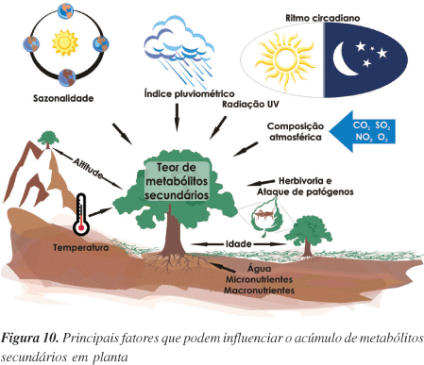

Disponibilidade de nutrientes do solo, luz solar, água, temperatura, composição atmosférica, o clima, o relevo, a competição entre as plantas, herbívora, ataque de patógenos.

3) Em qual (is) campo (s) das atividades humanas o estudo da Fisiologia Vegetal provoca maior impacto? Justifique sua resposta.

Agricultura, pelo estudo da fisiologia, você conhece a necessidade que cada planta, e assim realizar de a plantação de modo mais eficiente.

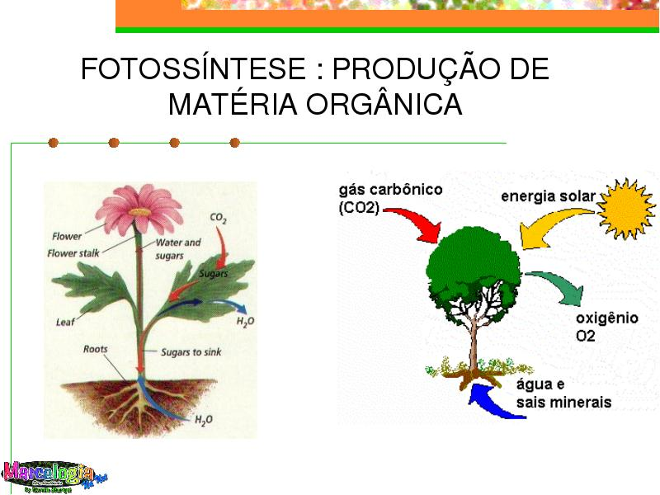

4)Cite três propriedades da água e explique por que são importantes para a vida da planta?

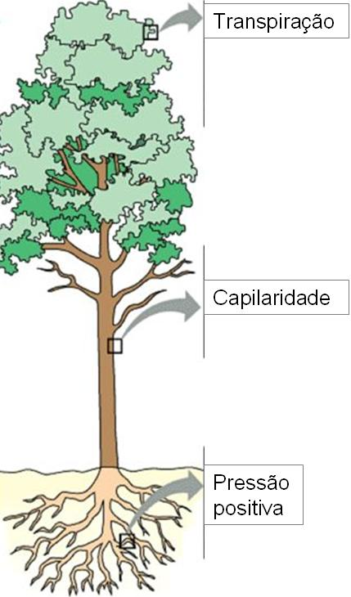

1º Capacidade térmica, os vegetais, que têm água em sua composição, conseguem absorver a radiação solar (para realizar a fotossíntese) sem se queimarem, a transpiração, auxilia o resfriamento do corpo, pois a água, quando evapora, absorve uma grande quantidade de calor do meio onde está.

2º  Excelente solvente polar que permite o transporte de sais minerais, fotoassimilados e outras moléculas orgânicas e é responsável pela formação das camadas bifosfolipídas das membranas. A água é ainda responsável pela conformação de algumas proteínas, ácidos nucleícos e polissacarídeos

3º A água possuí ainda propriedades de adesão e coesão que justificam a elevada tensão superficial e capilaridade deste solvente. Isto permite que a água ascenda no xilema e é importante no processo de evaporação

5) O que ocorreria com as plantas aquáticas do fundo dos lagos congelados se, como na maioria das substâncias, a densidade do gelo fosse maior do que a da água líquida?

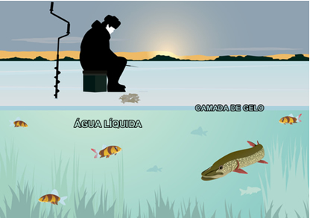

Congelaria também.

6) Qual a principal vantagem para a planta o fato de a água apresentar um alto calor de vaporização?

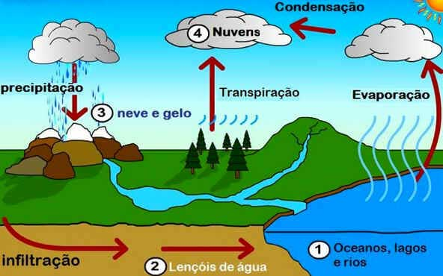

A elevada força de tenção mantém a coluna de água no xilema bastante resistente (evitando assim a sua ruptura)